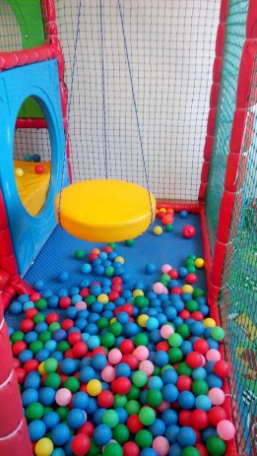
GYEREKSAROK
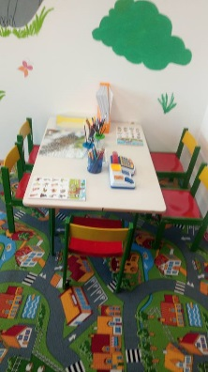
Nyitvatartás:
Kedd : 10:00 – 12:00 14:00 – 17:00
Szerda: 10:00 – 12:00 14:00 – 17:00
Péntek: 10:00 – 12:00 14:00 – 17:00
Szombat: 13:00 – 17:00

FONTOS TUDNIVALÓK, SZABÁLYOK:
- A játszóterület csak lábbeli nélkül vehető igénybe, zokni használata kötelező!
- Kérjük, óvja gyermekével együtt a játszóparkban található eszközöket, tárgyakat és ügyeljen a tisztaságra!
- A gyermekek kizárólag felnőtt kísérettel léphetnek be!
- A játékokat mindenki a saját felelősségére használhatja!
- A nem rendeltetésszerű használatból eredő balesetekért és annak következményeiért, valamint a keletkező károkért a kísérő vállal felelősséget!
- A gyereksarok berendezésében keletkezett kárt köteles a kár okozója megtéríteni.
- Ital, élelmiszer nem vihető a játszóterületre!
- A játszóház max. 10 éves korig vehető igénybe és egyszerre 4-5 gyermek tartózkodhat benne!
- Az épületbe tilos háziállatot bevinni!
A helység továbbá foglalható születésnapokra is, érdeklődni a községi hivatalban lehet 031/7848 297-es telefonszámon.
